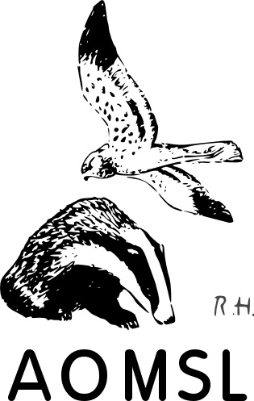

**AOMSL**

**Bulletin d’adhésion pour 2021**

Le montant de la cotisation est fixé à 20 € pour une adhésion individuelle, à 30 € pour les couples et, à 8 € pour les sans-emploi et les étudiants.

NOM : ................................................................ Prénom : ...................................................................

Adresse (1) : ...............................................................................................

Code postal (1) : …………... Commune (1) : …………………………………………….

Adresse mail (1): …………………………………………………………………….

Tél (1): .……………………………………

L’adhésion à l’AOMSL vous permet de vous abonner à la revue Bourgogne-Franche-Comté Nature (numéros 33 et 34) au tarif préférentiel de 25 € par an (contre 40 € en tarif normal). Ceci est une possibilité et n’a rien d’obligatoire.

Cotisation  : …………….. €

Don supplémentaire  : ……………. €

Abonnement à Bourgogne-Franche-Comté Nature  : ……………. €

Total ………………………………. : ………… …. €

Règlement par chèque 🞏 Espèces 🞏 Virement bancaire 🞏 (2)

Merci de nous retourner ce coupon avec votre règlement à : AOMSL, Maison des Associations – Espace Jean Zay - 4 rue Jules Ferry - 71100 CHALON SUR SAONE ou par mail si vous choisissez de régler par virement.

✆ 03.85.42.94.57-

Mail : aomsl.ornithologie@wanadoo.fr

IBAN de l’AOMSL : FR28 2004 1010 004 1568 0P02 558

Date : ……………………………………... Signature :

(1) Inutile de remplir ces rubriques si rien n’a changé depuis l’an dernier.

(2) Mettre une croix dans la case correspondante.